5.7 CTR预估
• CTR出现的背景
• Logistic回归（LR）
• GBDT
• 因子分解机（FM/FFM）
• 案例分析
一、介绍
1.展示广告
例：百度搜索广告
例：Google搜索广告
• 只显示相关的广告
– 用户喜欢相关的广告
– 只有用户点击时，
– 广告平台才能收到广告费
• 所以预测一个广告是否会被点击很关键
– 预估点击率 (predict Click Through Rate, pCTR)
2.推荐系统 vs. 点击率预估
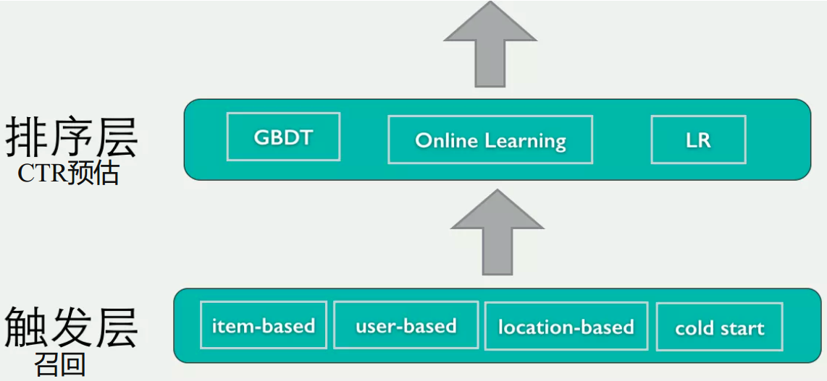
3.CTR的挑战
• 用最少的资源在大量的数据上训练大量的模型
– 上亿的特征数目（模型系数的数目）
– 每天有上亿的流量（提供上亿次预测服务）
– 上亿的训练样本数目
• 其他
– 正负样本数目不均衡
• 面向稀有事件的 Logistic Regression 模型校准
（ https://vividfree.github.io/%E6%9C%BA%E5%99%A8%E5%AD%A6%E4%B9%A0/2015/12 /15/model-calibration-for-logisticregression-in-rare-events-data ）
– 特征稀疏（OneHot编码）
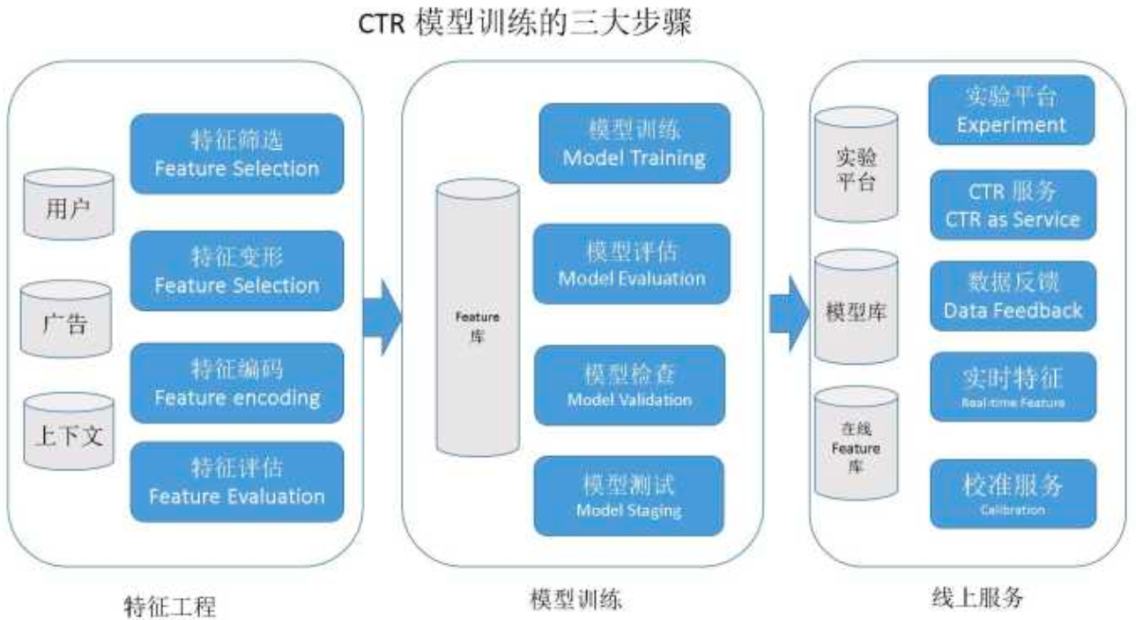
二、CTR预估
• 预测模型：预估广告是否被点击，是一个两类分类问题
• 特征：用户、广告、场景、媒体
• 性能评估：准确率/召回率、 AUC
1.CTR —— 基础特征
• 展示广告：在某场景下，通过某媒体向用户展示广告
– 场景：当时场景，如何时何地，使用何种设备，使用什么浏览器等
– 广告 - 广告主特征、广告自身的特征如campaign、创意、类型，是否重定向等
– 媒体 - 媒体（网页、 app等）的特征、广告位的特征等
– 用户 - 用户画像、用户浏览历史、检索关键词等
2.CTR —— 特征工程
• 特征离散化
• 特征交叉
• FM/FFM： 类别型特征 OneHot编码后再组合
• GBDT：用树的叶子节点索引作为样本特征--->特征组合并特征离散化
• 特征选择：嵌入到模型
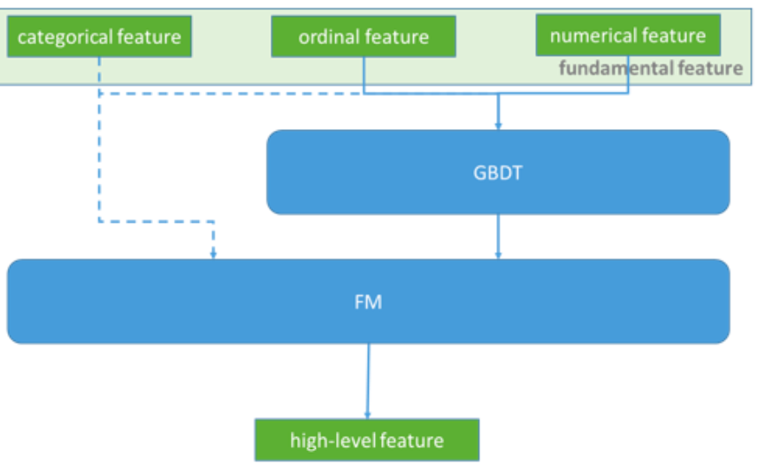
3.预测模型
• Logistic回归（LR）：
– 特征工程很重要
– LR-FTRL： Google在2010年提出了一些理论基础，2013年给出了Paper，并且带有 FTRL的实现伪代码。在此之后，FTRL才大规模应用在工业界。
• FM(Factorization Machines)
– Steffen Rendle于2010年提出Factorization Machines（FM），并发布开源工具libFM。 凭借这单个模型，他在KDD Cup 2012上，取得Track1的第2名和Track2的第3名。 本质上可看作是：高效特征交叉 + LR。
• 深度学习DNN
– 特征工程工作量少，但1011 级别的原始广告特征、以及特征的稀疏性对DNN还是 巨大挑战
4.CTR模型评估
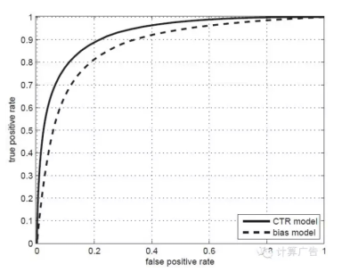
• 原则上分类性能评价指标均可用于CTR模型评估 – Logloss、 PR、 …
• 最常用的评估指标：ROC曲线下的面积（Area Under Curve， AUC ）
– 随机分类模型AUC为0.5
– 越接近1模型的效果越好
当随机挑选一个正样本以及一个负样本，当前
的分类算法根据计算得到的Score值将这个正样
本排在负样本前面的概率就是AUC值。
AUC
• 当测试集中的正负样本的分布变化的时候，ROC曲线能够保持不变--> AUC不变
• CTR场景下，测试数据中的正负样本的分布可能随着时间变化而变化
